**ДЕРЖАВНИЙ УНІВЕРСИТЕТ ІНТЕЛЕКТУАЛЬНИХ**

**ТЕХНОЛОГІЙ І ЗВ’ЯЗКУ**

**Звіт**

**з дисципліни Системне Адміністрування**

**Практична робота №1**

**на тему: «Побудова маршрутизатору»**

Виконав: студент 3 курсу, групи ІПЗ-3.04 спеціальності

121 Інженерія програмного забезпечення

____________________________Бухта М.М.

Перевірив_________________Білоусова С.С.

Одеса  2023МЕТА РОБОТИ

Вивчення практичних аспектів маршрутизації в комп’ютерних мережах. Отримання навичок створення програмного маршрутизатора в операційній системі FreeBSD.

**ВИКОНАННЯ**

Налаштуємо 3 ПК та 3 роутери. Для налаштування роутінгу потрібно редагувати файл */etc/rc.conf.* ПК1 та ПК 2 підключені до Роутеру1. ПК3 до Роутеру3. Роутер 1 – це мастер роутер.

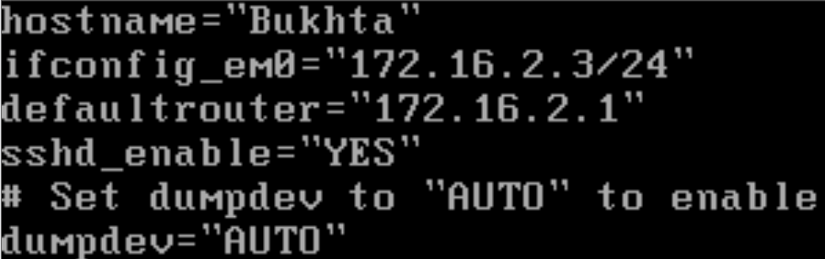

Рисунок 1 – налаштування ПК1

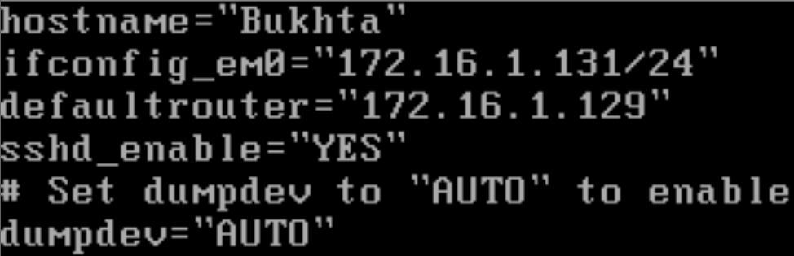

Рисунок 2 – налаштування ПК2

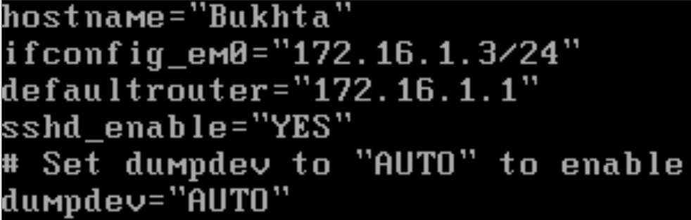

Рисунок 3 – налаштування ПК3

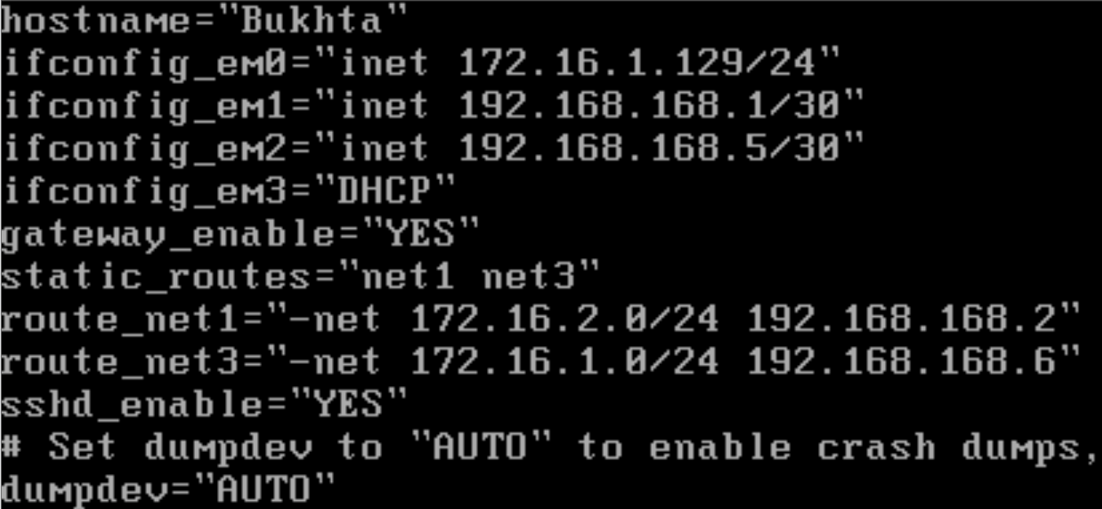

Рисунок 4 – налаштування Роутер1.

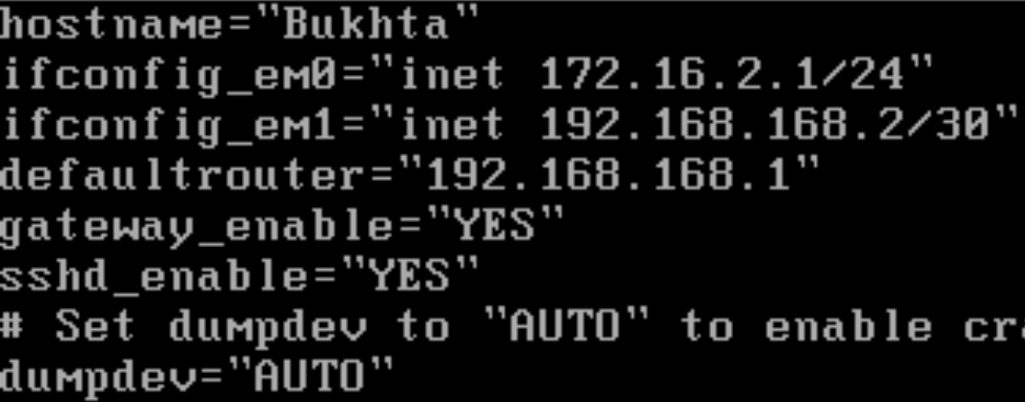

Рисунок 5 – налаштування Роутер2

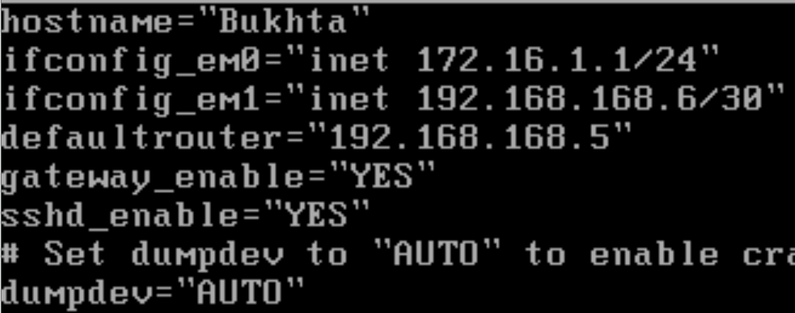

Рисунок 6 – налаштування Роутер3

Перевіримо таблиці маршрутизаторів за допомогою *netstat -nr*.

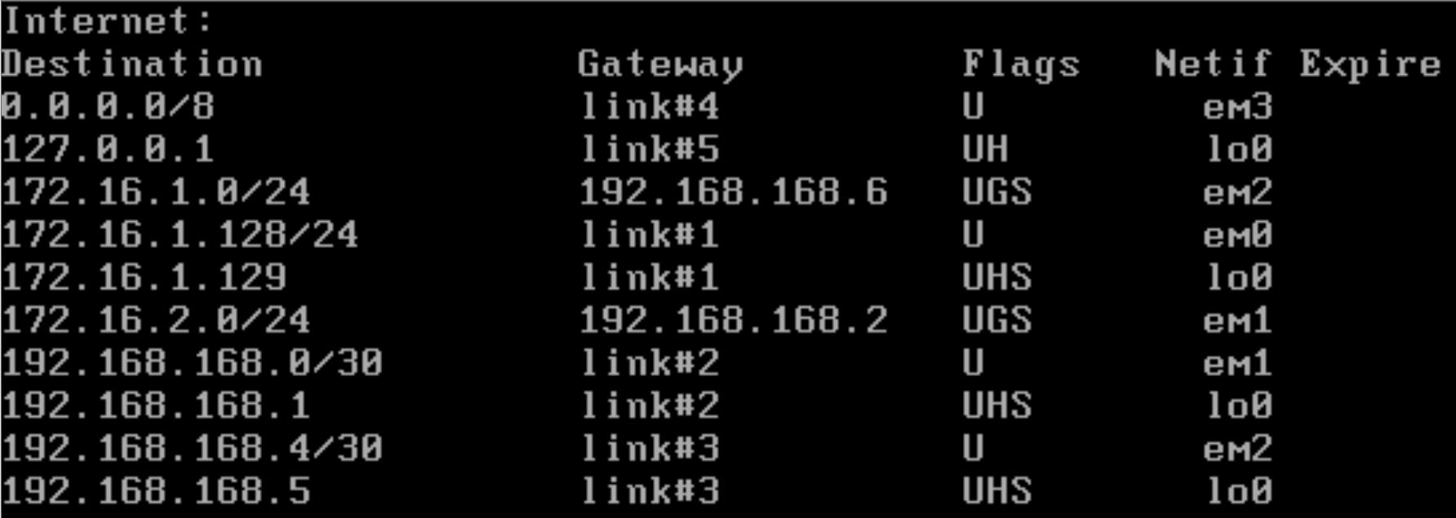

Рисунок 7 – *netstat -nr* Роутер1

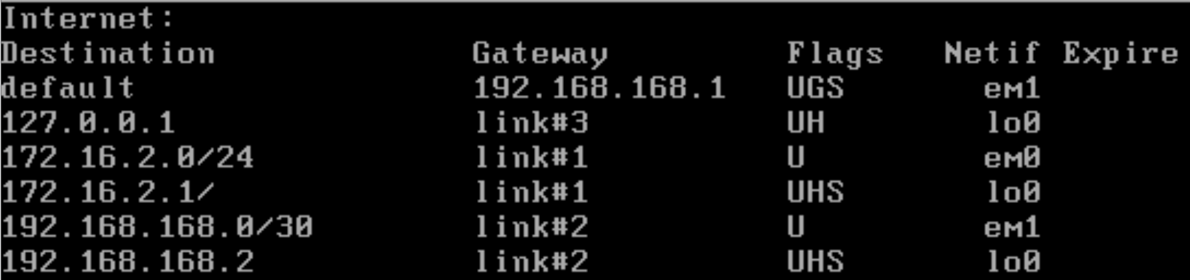

Рисунок 8 – *netstat -nr* Роутер2

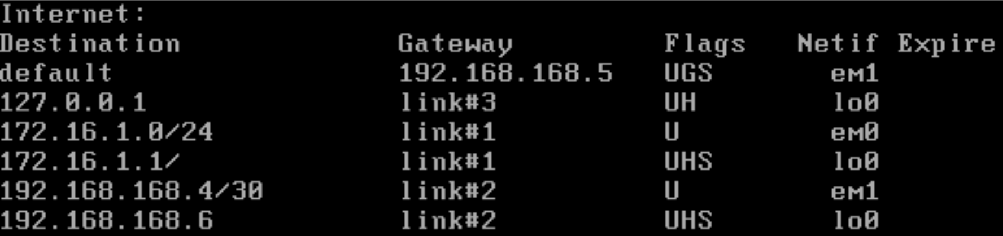

Рисунок 9 – *netstat -nr* Роутер3

З першого ПК перевіримо доступність до інших комп’ютерів мережі:

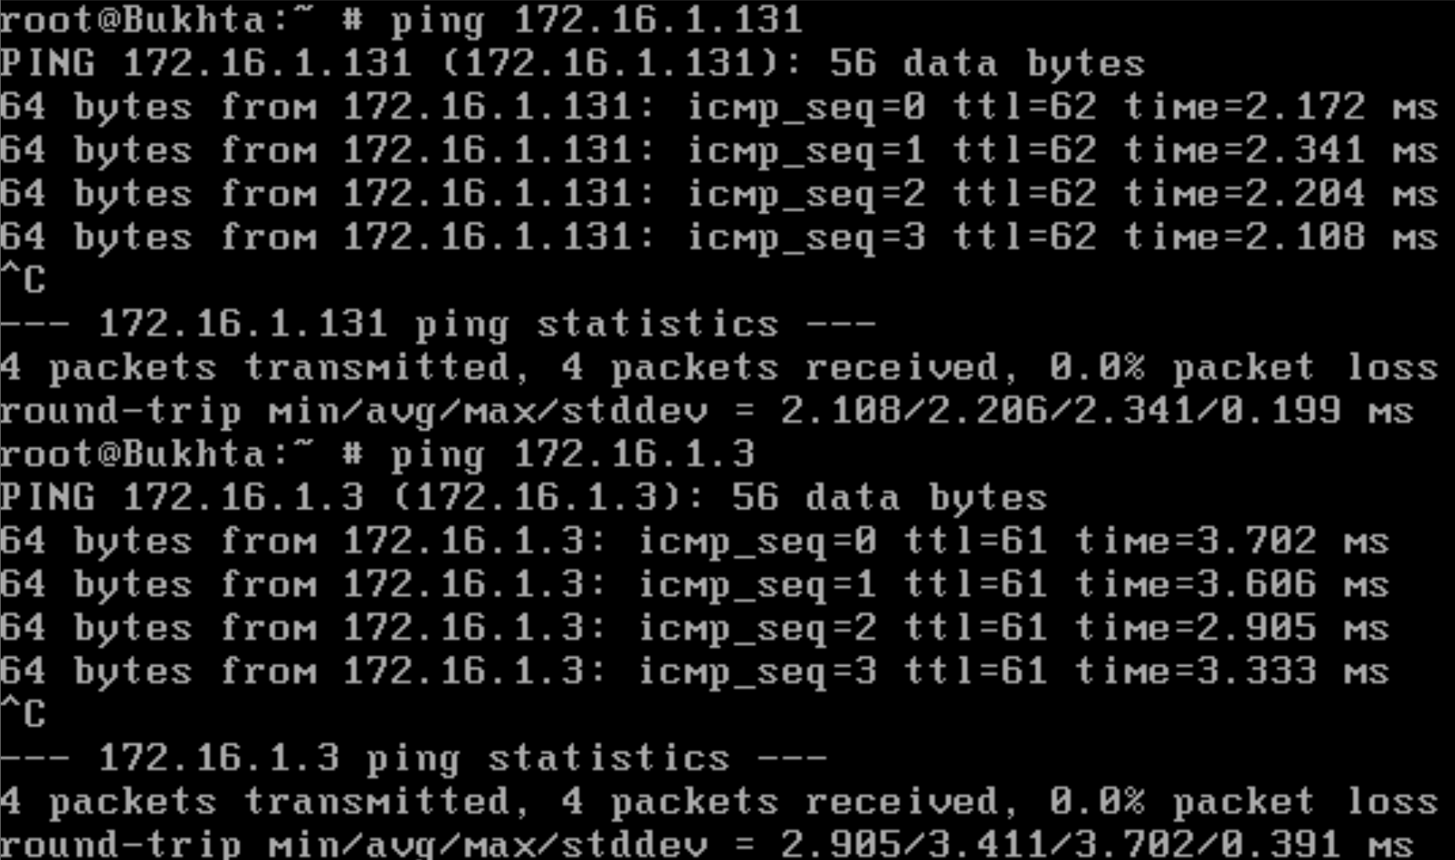

Рисунок 10 – виконання команди *ping*.

**ВИСНОВОК**

Під час вивчення практичних аспектів маршрутизації в комп'ютерних мережах та отримання навичок у створенні програмного маршрутизатора в операційній системі FreeBSD були успішно засвоєні ключові аспекти мережевих технологій. Реалізація програмного маршрутизатора на платформі FreeBSD надала відмінну можливість вдосконалити розуміння процесів маршрутизації та поглибити практичні навички у конфігурації та управлінні мережевим трафіком.